Автор: Касмокова Людмила Мухарбиевна,
учитель начальных классов,
Муниципального казённого общеобразовательного учреждения
«Средняя общеобразовательная школа» с.п. Герменчик
Урванского муниципального района,
Кабардино-Балкарская республика

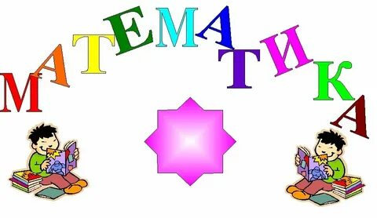СБОРНИК
ИНДИВИДУАЛЬНЫХ КАРТОЧЕК
2-3 КЛАСС


2класс математика
Карточка №1
1. Реши задачу.
Детям раздали 18 яблок, по 3яблока каждому. Сколько детей получили яблоки?
2. Вычисли, заменяя умножение сложением
 | 6 | * | 8 | =
 | 3 | 0 | * | 3 | =
3. Сравни выражения и постав знак «>», «<», « =»
 | 5 | + | 5 | ▢ | 5 | * | 3 | - | 5 |  |  |  |  |  | 5 | 0 | * | 5 | □ | 5 | 0
 | 3 | + | 3 | ▢ | 3 | * | 2 | + | 6 |  |  |  |  |  | 1 | 3 | * | 4 | □ | 1 | 3
4. Реши примеры.
8 | * | 2 | + | 4 | 0 | = |  |  |  | 8 | * | 2 | + | 44 | =
5 | * | 3 | + | 5 | 5 | = |  |  |  | 5 | * | 3 | + | 55 | =
6 | * | 2 | + | 4 | 8 | = |  |  |  | 6 | * | 2 | + | 48 | =

Карточка №2
1. Реши задачу.
Детям раздали 10 мячиков по 2 мячика каждому. Сколько детей получили мячики?
2. Вычисли, заменяя умножение сложением
 | 5 | * | 7 | =
 | 2 | 0 | * | 3 | =
3. Сравни выражения и постав знак «>», «<», « =»
 | 6 | + | 6 | ▢ | 6 | * | 2 | + | 5 |  |  |  |  |  | 1 | 0 | * | 6 | □ | 6 | 0
 | 2 | + | 2 | ▢ | 2 | * | 4 | - | 2 |  |  |  |  |  | 1 | 1 | * | 3 | □ | 1 | 1
3. Реши примеры.
9 | * | 2 | + | 3 | 0 | = |  |  |  | 9 | * | 2 | + | 32 | =
4 | * | 3 | + | 4 | 5 | = |  |  |  | 4 | * | 3 | + | 48 | =
3 | * | 2 | + | 2 | 8 | = |  |  |  | 3 | * | 2 | + | 24 | =

Карточка №3
1. Реши задачу.
В одном ящике 7кг груши. Сколько кг груши в 3 таких ящиках?
2. Вычисли, заменяя умножение сложением
 | 5 | * | 8 | =
 | 2 | 5 | * | 4 | =
3. Сравни выражения и постав знак «>», «<», « =»
 | 4 | + | 4 | ▢ | 4 | * | 3 | - | 4 |  |  |  |  |  | 2 | 0 | * | 6 | □ | 2 | 0
 | 5 | + | 5 | ▢ | 5 | * | 2 | + | 5 |  |  |  |  |  | 2 | 3 | * | 3 | □ | 2 | 3
4. Реши примеры.
9 | * | 2 | + | 8 | 0 | = |  |  |  |  | 9 | * | 2 | + | 72 | =
7 | * | 3 | + | 6 | 5 | = |  |  |  |  | 7 | * | 3 | + | 69 | =
5 | * | 2 | + | 4 | 8 | = |  |  |  |  | 5 | * | 2 | + | 47 | =

Карточка №4
1. Реши задачу.
Детям раздали 12 конфет по 3конфеты каждому. Сколько детей получили конфеты?
2. . Вычисли, заменяя умножение сложением
 | 3 | * | 8 | =
 | 2 | 0 | * | 4 | =
3. Сравни выражения и постав знак «>», «<», « =»
 | 7 | + | 7 | ▢ | 7 | * | 3 | + | 7 |  |  |  |  |  | 4 | 0 | * | 5 | □ | 4 | 0
 | 8 | + | 8 | ▢ | 8 | * | 2 | - | 8 |  |  |  |  |  | 4 | 3 | * | 4 | □ | 4 | 3
3. Реши примеры.
8 | * | 2 | + | 7 | 0 | = |  |  |  |  | 8 | * | 2 | + | 74 | =
6 | * | 3 | + | 5 | 5 | = |  |  |  |  | 6 | * | 3 | + | 52 | =
4 | * | 2 | + | 3 | 2 | = |  |  |  |  | 4 | * | 2 | + | 32 | =

Карточка №5
1. Реши задачу.
Детям раздали 15 слив, по 3сливы каждому. Сколько детей получили сливы?
2. Вычисли, заменяя умножение сложением
 | 7 | * | 9 | =
 | 3 | 5 | * | 2 | =
3. Сравни выражения и постав знак «>», «<», « =»
 | 9 | + | 9 | ▢ | 9 | * | 3 | - | 9 |  |  |  |  |  | 5 | 0 | * | 3 | □ | 5 | 0
 | 6 | + | 6 | ▢ | 6 | * | 2 | + | 6 |  |  |  |  |  | 3 | 1 | * | 3 | □ | 3 | 1
4. Реши примеры.
72 | - | 4 | * | 3 | = |  |  |  |  |  | 3 | * | 4 | + | 58 | =
9 | * | 3 | - | 2 | 0 | = |  |  |  |  | 8 | * | 3 | - | 14 | =
5 | * | 2 | + | 8 | 8 | = |  |  |  |  | 5 | * | 2 | + | 81 | =

Карточка №6
1. Реши задачу.
Детям раздали 12 шариков по 4 шарика каждому. Сколько детей получили шарики?
2. . Вычисли, заменяя умножение сложением
 | 5 | * | 4 | =
 | 1 | 5 | * | 4 | =
3. Сравни выражения и постав знак «>», «<», « =»
 | 4 | + | 4 | ▢ | 4 | * | 3 | - | 4 |  |  |  |  |  | 8 | 0 | * | 4 | □ | 8 | 0
 | 2 | + | 2 | ▢ | 2 | * | 2 | + | 2 |  |  |  |  |  | 3 | 6 | * | 2 | □ | 3 | 6
3. Реши примеры.
82 | - | 3 | * | 4 | = |  |  |  |  |  | 8 | * | 3 | + | 46 | =
5 | * | 2 | + | 5 | 5 | = |  |  |  |  | 58 | - | 2 | * | 9 | =
6 | * | 3 | + | 6 | 0 | = |  |  |  |  | 6 | * | 3 | + | 62 | =

Карточка №7
1. Реши задачу.
1) В одном пакете 2 кг муки. Сколько кг муки в 6 таких же пакетах?
2) 8 литров компота разлили в 4 банки поровну. По сколько литров компота в каждом банке?
3. Сравни выражения и постав знак «>», «<», « =»
 | 8 | + | 8 | ▢ | 8 | * | 3 | - | 8 |  |  |  |  |  | 2 | 0 | * | 6 | □ |  | 2 | 0
 | 3 | + | 3 | ▢ | 3 | * | 2 | + | 3 |  |  |  |  | 3 | 1 | * | 3 | □ |  | 3 | 1
4. Реши примеры.
3 | * | 3 | + | 4 | 0 | = |  |  |  | 14 | : | 7 | + | 53 | =
49 | - | 3 | * | 3 | = |  |  |  |  | 57 | - | 3 | * | 9 | =
56 | + | 2 | 4 | : | 8 | = |  |  |  | 15 | : | 3 | + | 85 | =

Карточка №8
1. Реши задачу.
1) В одной коробке 3кг конфет. Сколько кг конфет в 4таких же коробках?
2) 6 литров компота разлили в 3банки поровну. По сколько литров компота в каждом банке?
3. Сравни выражения и постав знак «>», «<», « =»
 | 4 | + | 4 | ▢ | 4 | * | 3 | + | 4 |  |  |  |  |  | 3 | 0 | * | 3 | □ | 3 | 0
 | 6 | + | 6 | ▢ | 6 | * | 3 | - | 6 |  |  |  |  |  | 7 | 8 | * | 2 | □ | 7 | 8
3. Реши примеры.
18 | : | 3 | + | 4 | 0 | = |  |  |  | 89 | - | 3 | * | 3 | =
27 | : | 3 | + | 5 | 3 | = |  |  |  | 54 | - | 2 | * | 5 | =
6 | * | 3 | + | 7 | 0 | = |  |  |  | 8 | * | 3 | + | 16 | =

Карточка №9
1. Реши задачу.
1) Дети посадили 10 берёз по 5 берёз в каждом ряду. Сколько рядов берёз получилось?
2) В палисаднике 15 роз по 5 штук в одном ряду. Сколько всего рядов роз в палисаднике?
3. Сравни выражения и постав знак «>», «<», « =»
 | 7 | + | 7 | ▢ | 7 | * | 3 | - | 7 |  |  |  |  |  | 2 | 0 | * | 6 | □ | 2 | 0
 | 8 | + | 8 | ▢ | 8 | * | 2 | + | 8 |  |  |  |  |  | 3 | 1 | * | 3 | □ | 3 | 1
4. Реши примеры.
3 | * | 4 | + | 6 | 0 | = |  |  |  |  | 3 | * | 4 | + | 58 | =
4 | * | 3 | + | 5 | 0 | = |  |  |  |  | 4 | * | 3 | + | 18 | =
5 | * | 2 | + | 8 | 8 | = |  |  |  |  | 5 | * | 2 | + | 84 | =

Карточка №10
1. Реши задачу.
1) Ребята посадили 12 берёз по 6 берёз в каждом ряду. Сколько рядов берёз получилось?
2) В палисаднике 18 роз по 6 штук в одном ряду. Сколько всего рядов роз в палисаднике?
3. Сравни выражения и постав знак «>», «<», « =»
 | 5 | + | 5 | ▢ | 5 | * | 3 | - | 5 |  |  |  |  |  | 6 | 0 | * | 3 | □ | 6 | 0
 | 2 | + | 2 | ▢ | 2 | * | 3 | + | 2 |  |  |  |  |  | 2 | 8 | * | 2 | □ | 2 | 8
3. Реши примеры.
8 | * | 3 | + | 4 | 0 | = |  |  |  |  | 8 | * | 3 | + | 46 | =
5 | * | 2 | + | 5 | 5 | = |  |  |  |  | 5 | * | 2 | + | 52 | =
6 | * | 3 | + | 6 | 0 | = |  |  |  |  | 6 | * | 3 | + | 62 | =

Карточка №11
1. Реши задачу.
1) На 3 тарелках по 5 груш. Сколько всего груш на этих тарелках?
2) В саду 15 яблонь по 5 штук в одном ряду. Сколько всего рядов яблонь в саду?
3. Сравни выражения и постав знак «>», «<», « =»
 | 9 | + | 9 | ▢ | 4 | * | 3 | + | 9 |  |  |  |  |  | 2 | 0 | * | 6 | □ | 2 | 0
 | 6 | + | 6 | ▢ | 6 | * | 2 | - | 6 |  |  |  |  |  | 3 | 1 | * | 3 | □ | 3 | 1
4. Реши примеры.
74 | + | 16 | : | 8 | = |  |  |  |  | 5 | * | 3 | + | 35 | =
9 | * | 2 | + | 42 | = |  |  |  |  | 96 | - | 12 | : | 2 | =
68 | - | 24 | : | 3 | = |  |  |  |  | 67 | + | 15 | : | 5 | =

Карточка №12
1. Реши задачу.
1) Ребята разложили 15 груш поровну на 3 тарелки. Сколько груш на каждой тарелке?
2) В саду 18 яблонь по 6 штук в одном ряду. Сколько всего рядов яблонь в саду?
3. Сравни выражения и постав знак «>», «<», « =»
 | 4 | + | 4 | ▢ | 4 | * | 3 | + | 4 |  |  |  |  |  | 3 | 0 | * | 3 | □ | 3 | 0
 | 2 | + | 2 | ▢ | 2 | * | 4 | - | 2 |  |  |  |  |  | 7 | 8 | * | 2 | □ | 7 | 8
3. Реши примеры.
8 | * | 2 | + | 4 | 0 | = |  |  |  |  | 89 | - | 27 | : | 3 | =
5 | * | 3 | + | 5 | 5 | = |  |  |  |  | 25 | + | 12 | : | 6 | =
16 | : | 8 | + | 6 | 0 | = |  |  |  |  | 6 | * | 3 | + | 60 | =

Карточка №13
1. Реши задачу.
1) Бабушка купила 3пакета картофеля по 2кг в каждом. Сколько кг картофеля купила бабушка?
2) Вера заплатила за 3 булочки 18 рублей. Сколько стоит одна булочка?
3. Сравни выражения и постав знак «>», «<», « =»
 | 4 | + | 4 | ▢ | 4 | * | 3 | - | 4 |  |  |  |  |  | 2 | 0 | * | 6 | □ | 2 | 0
 | 5 | + | 5 | ▢ | 5 | * | 2 | + | 5 |  |  |  |  |  | 3 | 1 | * | 3 | □ | 3 | 1
4. Реши примеры.
44 | - | 18 | : | 9 | = |  |  |  |  | 6 | * | 3 | + | 42 | =
5 | * | 3 | + | 25 | = |  |  |  |  | 78 | - | 24 | : | 3 | =
89 | - | 21 | : | 7 | = |  |  |  |  | 73 | + | 14 | : | 7 | =

Карточка №14
1. Реши задачу.
1) Папа купил 4 пакета картофеля по 3кг в каждом. Сколько кг картофеля купил папа?
2) Вера купила 3 булочки по 6 рублей каждая. Сколько всего денег заплатила Вера?
3. Сравни выражения и постав знак «>», «<», « =»
 | 4 | + | 4 | ▢ | 4 | * | 3 | - | 4 |  |  |  |  |  | 3 | 0 | * | 3 | □ | 3 | 0
 | 3 | + | 3 | ▢ | 3 | * | 4 | + | 3 |  |  |  |  |  | 7 | 8 | * | 2 | □ | 7 | 8
3. Реши примеры.
48 | + | 18 | : | 9 | = |  |  |  | 8 | * | 3 | + | 36 | =
6 | * | 3 | + | 32 | = |  |  |  | 67 | - | 14 | : | 2 | =
88 | - | 12 | : | 6 | = |  |  |  | 73 | + | 14 | : | 7 | =

3класс математика
Задачи на кратное и разностное сравнение.
- В бочке 8 л воды, в неё налили ещё 64 л. Во сколько раз бензина стало больше, чем было?

- В банке было 2 л сока, в него налили ещё 4 л. Во сколько раз больше стало сока в банке, чем было?

- У Миши 14 марки, а у Кости 7 марок. Во сколько раз у Миши марок больше, чем у Кости?

- В саду растут 15 кустов ежевики и 5 кустов малины. Во сколько раз кустов малины меньше, чем ежевики?

- К шлангу длиной 18 м прикрутили 6 м. Во сколько раз шланг стал длиннее?

- Бабушка вяжет носки. В первую неделю связала 6 пар носков. Во вторую неделю 3 пары носков. Во сколько пар носков больше связала бабушка в первую неделю?

- На участке работали 30 мужчин и 20 женщин. 10 человек копали клумбы, а остальные сажали деревья. На сколько больше человек сажали деревья, чем копали клумбы?

- В букете 20 роз. Из них 15 красные, а остальные белые. Во сколько раз меньше белых роз, чем красных?

- В книге 18 листов. Девочка прочитала 3 листа. Во сколько раз больше прочитанных листов, чем не прочитанных?

- На яблоне было 15 яблок. Упало 5 яблок. Во сколько раз больше яблок висит на дереве, чем упал?

- В саду росло 12 кустов ягоды. Из них 8 кустов малины, а остальные ежевики. На сколько больше кустов малины, чем кустов ежевики?

- На первой полке стояло 3книжки со сказками, а на второй на 2 больше, чем на первой, на третьей на 4 больше, чем на второй. На сколько больше книг со сказками на третьей полке, чем на первой и второй полках вместе?

- В альбоме 18 листов. Костя приклеил на 3 листах марки. На сколько больше чистых листов в альбоме, чем листов с марками? Во сколько раз меньше листов с марками в альбоме, чем чистых листов?

- На клумбе 5 розы, лилий на 3 больше, чем роз, а гвоздик на 2 меньше, чем лилий. На сколько роз и лилий больше, чем гвоздик?

- В команде занималось 14 детей. Из них 7 мальчика, а остальные девочки. Во сколько раз меньше мальчиков, чем девочек?

- В вазе 5 яблок, груш на 2 больше, чем яблок, а мандаринов на 3 меньше, чем груш. На сколько меньше груш, чем яблок и мандаринов?

- На палисаднике 18 нарциссов. Из них 6 белых, а остальные желтые. Во сколько раз больше жёлтых нарцисс, чем белых. На сколько меньше белых нарцисс, чем жёлтых?

18. Засолили 20 кг помидоров, огурцов на 10 кг меньше, чем помидоров. На сколько больше кг засолили помидоров, чем огурцов? Во сколько раз меньше засолили огурцов, чем помидоров?

- Поймали 1 карася, а ершей на 6 больше, чем карасей, окуней на 3 меньше, чем ершей. На сколько больше карасей и ершей, чем окуней?

- Художник написал 9 картин. Из них 3 портрета и несколько пейзажей. Во сколько раз больше пейзажей, чем портретов нарисовал художник?

- На шахматной доске 9 шашек. 6 шашек чёрных, а остальные белые. Во сколько раз меньше белых шашек, чем чёрных?

- Дети изготовили 18 игрушек. 12 были мягкие, остальные из папье- маше. Во сколько раз мягких игрушек больше, чем из папье-маше?

- На стоянке стояло 21 легковых машин и 3 грузовых. На сколько меньше грузовых машин, чем легковых? Во сколько раз больше легковых машин, чем грузовых?

- Для покраски палисадника купили 6 банок белой краски и 3 зелёных банок. На сколько больше купили банок с белой краской, чем с зелёной? Во сколько раз меньше купили банок с зелёной краской, чем с белой?

- Для изготовления полок взяли 3 берёзовых и 9 дубовых досок. Во сколько раз меньше взяли берёзовых досок, чем дубовых?

26.Купили 30 тетрадей. Из них 20 тетрадей в клетку, а остальные в линейку. Во сколько раз больше купили тетрадей в клетку, чем в линейку?

27. У кошки родились 6 белых котёнка и 3 серых. Во сколько раз больше родилось белых котят, чем серых?

28.На уборке яблоки работало 24 человек. Из них 18 женщин, а остальные мужчины. На сколько меньше работало женщин, чем мужчин?

29. На столе стояло 2 тарелки с пирожками и 14 тарелок с блинами. Во сколько раз больше на столе стояло тарелок с блинами, чем с пирожками?

30.Миша купил 6 тетрадей в клетку и 18 тетради в линейку. Во сколько раз меньше Саша купил тетрадей в клетку, чем в линейку?

3 класс математика
Задачи и примеры.
Карточка №1
1.Реши задачу:
Лена решила 36 примеров, а Вова – в 4 раз меньше. На сколько меньше решил Вова, чем Лена?
2. Реши задачу:
В 6 одинаковых гирляндах 54 шарика. Сколько шариков в 9 таких гирляндах?
3.Запиши математические выражения и вычисли:
1) Разность чисел 41 и 34 увеличь в 6 раз.
2) Частное чисел 24 и 6 увеличь в 7 раз.
3) Произведение чисел 6 и 7 увеличь на разность 86 и 46.

Карточка №2
1.Реши задачу:
Первое число 36, а второе – на 30 меньше, чем первое. Во сколько раз второе меньше, чем первое?
2. Реши задачу:
В зале в 6 одинаковых рядах 42 мест. Сколько мест в 4 таких рядах?
3. Запиши математические выражения и вычисли:
1) Разность чисел 46 и 25 увеличь в 3 раз.
2) Сумму чисел 43 и 21 уменьши в 8 раз.
3) Произведение 3 и 6 увеличь на сумму чисел 26 и 14.

Карточка №3
1.Реши задачу:
Маша решила 36 примеров, а Гена– в 4 раз меньше. На сколько меньше решил Гена, чем Маша?
2. Реши задачу:
В 7 одинаковых гирляндах 28 шарика. Сколько шариков в 8 таких гирляндах?
3.Запиши математические выражения и вычисли:
1) Разность чисел 42 и 33 увеличь в 6 раз.
2) Частное чисел 47 и 7 увеличь в 8 раз.
3) Произведение чисел 4 и 6 увеличь на разность 65 и 35.

Карточка №4
1.Реши задачу:
Первое число 45, а второе – на 30 меньше, чем первое. Во сколько раз второе меньше, чем первое?
2. Реши задачу:
В зале в 4 одинаковых рядах 36 мест. Сколько мест в 5 таких рядах?
3. Запиши математические выражения и вычисли:
1) Разность чисел 31 и 29 увеличь в 9 раз.
2) Сумму чисел 32 и 24 уменьши в 8 раз.
3) Произведение 3 и 8 увеличь на сумму чисел 44 и 16.

Карточка №5
1.Реши задачу:
Настя решила 36 примеров, а Дима – в 4 раз меньше. На сколько больше решила Настя, чем Дима?
2. Реши задачу:
В 5 одинаковых гирляндах 35 шарика. Сколько шариков в 6 таких гирляндах?
3.Запиши математические выражения и вычисли:
а) Разность чисел 52 и 48 увеличь в 9 раз.
2) Частное чисел 56 и 8 увеличь в 9 раз.
3) Произведение чисел 4 и 5 увеличь на разность 74 и 52.
Карточка №6
1.Реши задачу:
На полке в библиотеке стояло 56 книг. Сначала взяли 21 книгу, а затем ещё 8 книги. Сколько книг осталось на полке?
2. Реши задачу:
До обеда продали 3 ящика яблок по 5 кг в каждом, а после обеда -столько же ящиков по 7кг. Сколько кг яблок продали после обеда?
3. Запиши математические выражения и вычисли:
1) Разность чисел 45 и 37 увеличь в 9 раз.
2) Сумму чисел 46 и 26 уменьши в 8 раз.
3) Произведение 3 и 6 увеличь на сумму чисел 35 и 15.

3 класс математика
Уравнение.

Задание1. Решить уравнение.
 | Х | * | 5 | = | 30 |  |  | 46 | : | Х | = | 2 |  |  | Х | : | 4 | = | 22
 | .
Задание2. Решить примеры
 | 27 | * | 3 | = |  |  |  | 60 | : | 4 | = |  |  |  | 34 | : | 2 | =
 | 54 | : | 3 | = |  |  |  | 16 | * | 3 | = |  |  |  | 23 | * | 3 | =
 | 23 | * | 2 | = |  |  |  | 78 | : | 2 | = |  |  |  | 44 | : | 2 | =
 | 55 | : | 5 | = |  |  |  | 18 | * | 5 | = |  |  |  | 17 | * | 4 | =
Задание3. Решить задачу.
В школьную столовую привезли 24 кг яблок, 16 кг груш. Их разложили в ящики по 4кг в каждый. Сколько всего ящиков получилось?
Задание1. Решить уравнение.
 | Х | * | 5 | = | 35 |  |  | 56 | : | Х | = | 24 |  |  | Х | : | 4 | = | 22
 | .
Задание2. Решить примеры
 | 56 | : | 2 | = |  |  |  | 46 | : | 2 | = |  |  |  | 42 | * | 2 | =
 | 14 | * | 7 | = |  |  |  | 70 | : | 5 | = |  |  |  | 52 | : | 4 | =
 | 96 | : | 3 | = |  |  |  | 16 | * | 4 | = |  |  |  | 17 | * | 5 | =
 | 15 | * | 6 | = |  |  |  | 70 | : | 5 | = |  |  |  | 91 | : | 7 | =
Задание3. Решить задачу.
В магазине продали 7 ящиков слив по 9 кг и 6 ящиков груш по 5кг в каждом. Сколько килограммов слив было в магазине?
Задание1. Решить уравнение.
 | Х | * | 15 | = | 30 |  |  | 45 | : | Х | = | 15 |  |  | Х | : | 5 | = | 11
 | .
Задание2. Решить примеры
 | 57 | * | 2 | = |  |  |  | 81 | : | 7 | = |  |  |  | 39 | : | 3 | =
 | 84 | : | 3 | = |  |  |  | 16 | * | 3 | = |  |  |  | 25 | * | 4 | =
 | 36 | * | 2 | = |  |  |  | 68 | : | 2 | = |  |  |  | 81 | : | 7 | =
 | 72 | : | 4 | = |  |  |  | 18 | * | 4 | = |  |  |  | 17 | * | 5 | =
Задание3. Решить задачу.
Купили по 3 руб. 6 карандашей и по 8 руб. 4 альбома. Сколько всего стоят вместе карандаши и альбомы?
Задание1. Решить уравнение.
 | Х | : | 4 | = | 11 |  |  | 13 | * | Х | = | 39 |  |  | 2 | * | Х | = | 38
 | .
Задание2. Решить примеры
 | 56 | : | 2 | = |  |  |  | 29 | * | 3 | = |  |  |  | 43 | * | 2 | =
 | 39 | * | 2 | = |  |  |  | 72 | : | 6 | = |  |  |  | 56 | : | 4 | =
 | 96 | : | 3 | = |  |  |  | 41 | * | 2 | = |  |  |  | 19 | * | 5 | =
 | 15 | * | 6 | = |  |  |  | 75 | : | 5 | = |  |  |  | 72 | : | 6 | =
Задание3. Решить задачу.

Купили 5 открыток по 6 руб. каждая и 4 конверта по 5 руб. каждая. Сколько всего стоят открытки и конверты вместе?
Задание1. Решить уравнение.
 | Х | * | 17 | = | 34 |  |  | 44 | : | Х | = | 11 |  |  | Х | : | 4 | = | 24
Задание2. Решить примеры
 | 28 | * | 3 | = |  |  |  | 80 | : | 5 | = |  |  |  | 96 | : | 8 | =
 | 65 | : | 5 | = |  |  |  | 16 | * | 6 | = |  |  |  | 25 | * | 3 | =
 | 29 | * | 2 | = |  |  |  | 78 | : | 2 | = |  |  |  | 48 | : | 2 | =
 | 84 | : | 4 | = |  |  |  | 18 | * | 5 | = |  |  |  | 16 | * | 5 | =
Задание3. Решить задачу.
В детский сад привезли 70 кубиков по 7 в каждом пакете и 30 мячей по 6 в каждом пакете. Сколько пакетов с игрушками привезли детский сад?
Задание1. Решить уравнение.
 | Х | : | 7 | = | 11 |  |  | 72 | : | Х | = | 3 |  |  | Х | * | 2 | = | 28
 | .
Задание2. Решить примеры
 | 54 | : | 3 | = |  |  |  | 94 | : | 2 | = |  |  |  | 14 | * | 6 | =
 | 13 | * | 7 | = |  |  |  | 75 | : | 5 | = |  |  |  | 72 | : | 4 | =
 | 84 | : | 4 | = |  |  |  | 23 | * | 4 | = |  |  |  | 18 | * | 5 | =
 | 15 | * | 8 | = |  |  |  | 90 | : | 5 | = |  |  |  | 96 | : | 8 | =
Задание3. Решить задачу.
На одном этаже в 3 квартирах живёт по 5 человека, а в 4 квартирах по 6 человек. Сколько всего человек живёт на одном этаже?

3 класс математика
Умножение суммы на число.
Карточка №1
1.Реши задачу двумя способами.
Три девочки собирали грибы в лесу. Каждая собрала 6 рыжиков и 4 маслят. Сколько всего грибов собрали девочки?
2.Вычисли удобным способом
(4 + 5) *9 =__________________________________________
(3 + 8) *7 =__________________________________________
(8 + 5) *6 =__________________________________________
Карточка №2

1.Реши задачу двумя способами.
Три девочки собирали грибы в лесу. Каждая собрала 7 рыжиков и 3 маслят. Сколько всего грибов собрали девочки?
Вычисли удобным способом
(2+ 5) *7 = __________________________________________
(4 + 7) *8 =__________________________________________
(8 + 9) *9 =___________________________________________
Карточка №3
1.Реши задачу двумя способами.
В двух тарелках лежали 8 пирожков с мясом и 7 пирожков с капустой. Сколько всего пирожков в двух тарелках?
2.Вычисли удобным способом
(6 + 7) *4 = _________________________________________
(2 + 8) *7 =__________________________________________
(3 + 9) *8 =__________________________________________
Карточка №3

1.Реши задачу двумя способами.
В двух тарелках лежали 6 пирожков с мясом и 9 пирожков с капустой. Сколько всего пирожков в двух тарелках?
2.Вычисли удобным способом
(5 + 4) *5 =__________________________________________
(8 + 6) *8 =__________________________________________
(7+ 4) *7 =__________________________________________
(7 + 6) *3 =__________________________________________

Карточка №4
1.Реши задачу двумя способами.
В магазин привезли 2 набора посуды. В каждом наборе имеется 6 блюдец и 6 чашек. Сколько всего блюдец и чашек в двух наборах?
2.Вычисли удобным способом
(7 + 5) *6 =__________________________________________
(3 + 7)*5 = _________________________________________
(8 + 3) *9 = __________________________________________
Карточка №5
1.Реши задачу двумя способами.
В магазин привезли 2 набора посуды. В каждом наборе имеется 6 маленьких тарелок и 6 больших тарелок. Сколько всего маленьких и больших тарелок в двух наборах?
2.Вычисли удобным способом
(6 + 5) *8=__________________________________________
(7 + 2) *7 = _________________________________________
(6 + 7) *9 = __________________________________________
(8 + 9) *7 = __________________________________________
Карточка №6
1.Реши задачу двумя способами.
С одной грядки собрали 14 кг свёклы, а с другой 21 кг. Всю свёклу разложили в корзины по 7 кг каждую. Сколько потребовалось корзин?
2.Вычисли удобным способом
(16 + 24):8 =__________________________________________
(30 + 15):5 =__________________________________________
(20 + 16):4 =__________________________________________
Карточка №7
1.Реши задачу двумя способами.
С одной грядки собрали 18 кг свёклы, а с другой 27 кг. Всю свёклу разложили в корзины по 9 кг каждую. Сколько потребовалось корзин?
2.Вычисли удобным способом
(21 + 35):7 = __________________________________________
(24 + 32):8 =__________________________________________
(81 + 9):9 =___________________________________________
(81 + 18):9 = _________________________________________

Карточка №8
1.Реши задачу двумя способами.
На площадке играли 10 девочек и 15 мальчиков. Они разделились на команды по 5 человек в каждой. Сколько получилось команд?
2.Вычисли удобным способом
(16 + 24):4 = _________________________________________
(24 + 48):6 =__________________________________________
(21 + 49):7 =__________________________________________
(54 + 36):6 =__________________________________________
Карточка №9
1.Реши задачу двумя способами.
На площадке играли 8 девочек и 16 мальчиков. Они разделились на команды по 8 человек в каждой. Сколько получилось команд?
2.Вычисли удобным способом
(25 + 45):5 =__________________________________________
(48 + 16):8 =__________________________________________
(70 + 14):7 =__________________________________________
Карточка №10
1.Реши задачу двумя способами.
В бидоне было 12 л молока, а в ведре – 9 л. Всё молоко разлили в банки по 3 л в каждую. Сколько получилось банок?
2.Вычисли удобным способом
(35 + 28):7 =__________________________________________
(80 + 16):8 = _________________________________________
(27 + 18):3 = __________________________________________
Карточка №11
1Реши задачу двумя способами.
В бидоне было 10 л молока, а в ведре – 8 л. Всё молоко разлили в банки по 2 л в каждую. Сколько получилось банок?
2.Вычисли удобным способом
(36 + 24):6 =__________________________________________
(70 + 21):7 = _________________________________________
(36 + 16):4 = _________________________________________
3 класс математика
Деление суммы на число.

Карточка №1
1.С одной грядки собрали 24 кг картошки, а с другой 32 кг. Всю картошку разложили в корзины по 8 кг каждую. Сколько потребовалось корзин?
2.Вычисли удобным способом
96:8 =________________________________________________
72:6 =________________________________________________
36:3 =________________________________________________
66:6 = _______________________________________________
3.Решить уравнение
х | : | 3 | = | 9 |  | х | * | 2 | = | 18

Карточка №2
1.С одной грядки собрали 30 кг картошки, а с другой 36 кг. Всю картошку разложили в корзины по 6 кг каждую. Сколько потребовалось корзин?
2.Вычисли удобным способом
84:7 = _______________________________________________
78:6 =_______________________________________________
96:8 =_______________________________________________
77:7 = ______________________________________________
3.Решить уравнение
х | : | 4 | = | 9 |  | х | * | 3 | = | 30
Карточка №3
1.На полянке играли 12 девочек и 18 мальчиков. Они разделились на команды по 6 человек в каждой. Сколько получилось команд?
2.Вычисли удобным способом
52:4 = _______________________________________________
91:7 =________________________________________________
96:3 =_______________________________________________
55:5 = ______________________________________________
3.Решить уравнение
х | : | 6 | = | 8 |  | х | * | 5 | = | 45

Карточка №4
1.На полянке играли 14 девочек и 21 мальчиков. Они разделились на команды по 7 человек в каждой. Сколько получилось команд?
2.Вычисли удобным способом
65:5 =________________________________________________
98:7 =________________________________________________
84:4 =________________________________________________
88:8 = _______________________________________________
3.Решить уравнение
х | : | 7 | = | 3 |  | х | * | 8 | = | 40
Карточка №5

1.В бидоне было 18 л сметаны, а в ведре – 8 л. Всю сметану разлили в банки по 2 л в каждую. Сколько получилось банок?
2.Вычисли удобным способом
63:3 =__________________________________________ ____
96:8 = ______________________________________________
65:5 = _______________________________________________
99:9 = _______________________________________________
3.Решить уравнение
х | : | 8 | = | 4 |  | х | * | 5 | = | 40

Карточка №6
1.В бидоне было 15 л сметаны, а в ведре – 9 л. Всю сметану разлили в банки по 3 л в каждую. Сколько получилось банок?
2.Вычисли удобным способом
75:5 =________________________________________________
64:2 = _______________________________________________
69:3 = ______________________________________________
44:4 = _______________________________________________
65:5 = __________________________________________
3.Решить уравнение
х | : | 9 | = | 5 |  | х | * | 6 | = | 30



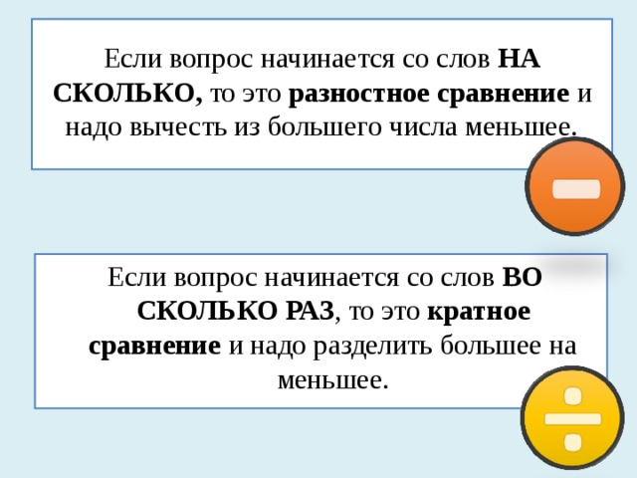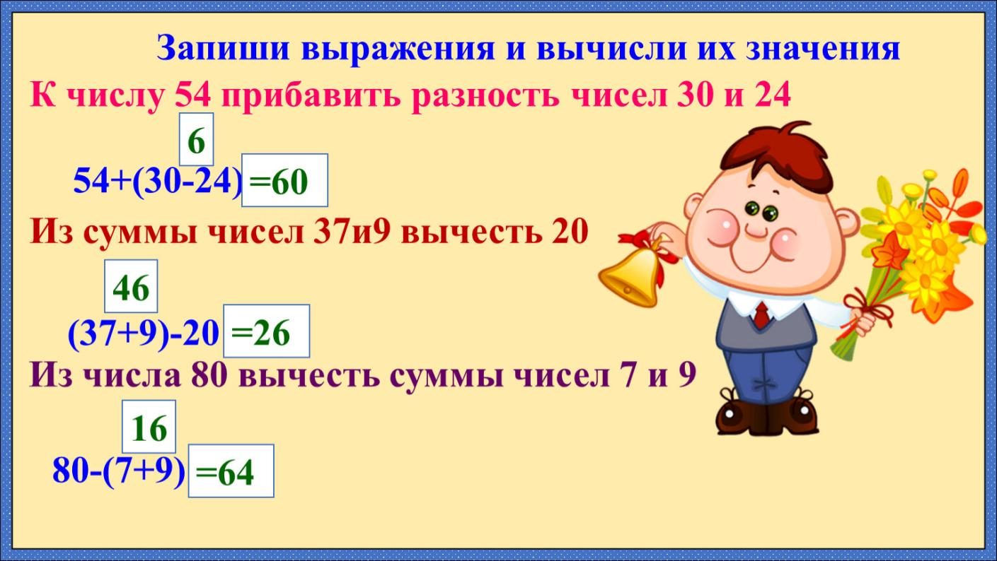

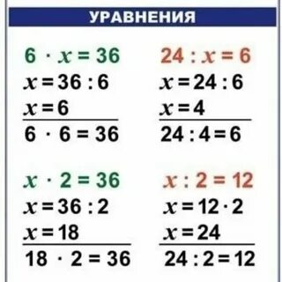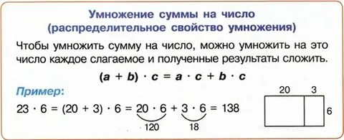
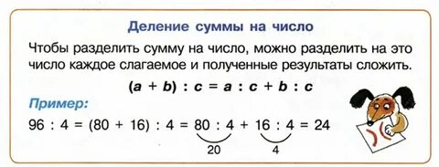
СОДЕРЖАНИЕ
- 1.Индивидуальные карточки для 2 класса.

2.Задачи на кратное и разностное сравнение.
- 3.Задачи и примеры.

- 4.Уравнение.

- 5.Умножение суммы на число.

- 6. Деление суммы на число.

- 7.ЗАПОМНИТЕ!!

